# 绿色农产品销售与配送的质量评估

## 1：项目使用的主要工具以及优势：

#### 1．1前端主要使用工具：html，Vue （1）Vue的优势：轻量级框架、简单易学、双向数据绑定、组件化、视图、数据和结构的分离、虚拟DOM、运行速度快

（2）Vue 采用自底向上增量开发的设计。Vue的核心库只关注视图层，并且非常容易学习，非常容易与其它库或已有项目整合。另一方面，Vue 完全有能力驱动采用单文件组件和Vue生态系统支持的库开发的复杂单页应用。  
（3）Vue.js 的目标是通过尽可能简单的 API 实现响应的数据绑定和组合的视图组件  
Vue.js 自身不是一个全能框架——它只聚焦于视图层。因此它非常容易学习，非常容易与其它库或已有项目整合。另一方面，在与相关工具和支持库一起使用时，Vue.js 也能完美地驱动复杂的单页应用。

#### 1.2：后台主要使用工具：Java软件

1. Java是一种跨平台，适合于分布式计算环境的面向对象编程语言。具体来说，它具有如下特性：简单性、面向对象、分布式、解释型、可靠、安全、平台无关、可移植、高性能、多线程、动态性等。
2. Java在两方面支持多线程。一方面，Java环境本身就是多线程的。若干个系统线程运行负责必要的无用单元回收，系统维护等系统级操作；另一方面，Java语言内置多线程控制，可以大大简化多线程应用程序开发。Java提供了一个类Thread，由它负责启动运行，终止线程，并可检查线程状态。Java的线程还包括一组同步原语。这些原语负责对线程实行并发控制。利用Java的多线程编程接口，开发人员可以方便得写出支持多线程的应用程序，提高程序执行效率。

#### 1.3:数据存储类型工具： Mysql数据库

#### (1)Mysql：数据库（database）就是一个存储数据的仓库。为了方便数据的存储和管理，它将数据按照特定的规律存储在磁盘上。通过数据库管理系统，可以有效地组织和管理存储在数据库中的数据。MySQL数据库可以称得上是目前运行速度最快的SQL语言数据库,MySQL数据库可以称得上是目前运行速度最快的SQL语言数据库.

#### (2) MySQL是一款免费软件。任何人都可以从MySQL的官方网站下载该软件。MySQL是一个真正的多用户、多线程SQL数据库服务器。它是以客户机/服务器结构实现的，由一个服务器守护程序mysqld以及很多不同的客户程序和库组成。它能够快捷、有效和安全地处理大量的数据。相对于Oracle等数据库来说，MySQL的使用非常简单。MySQL主要目标是快速、便捷和易用。

## 2：项目的执行进度：

#### 1：本项目前期只做前端开发，重点搭建页面，搭建的页面如下：

2．1前台登录页面：



2.2商城购物页面：

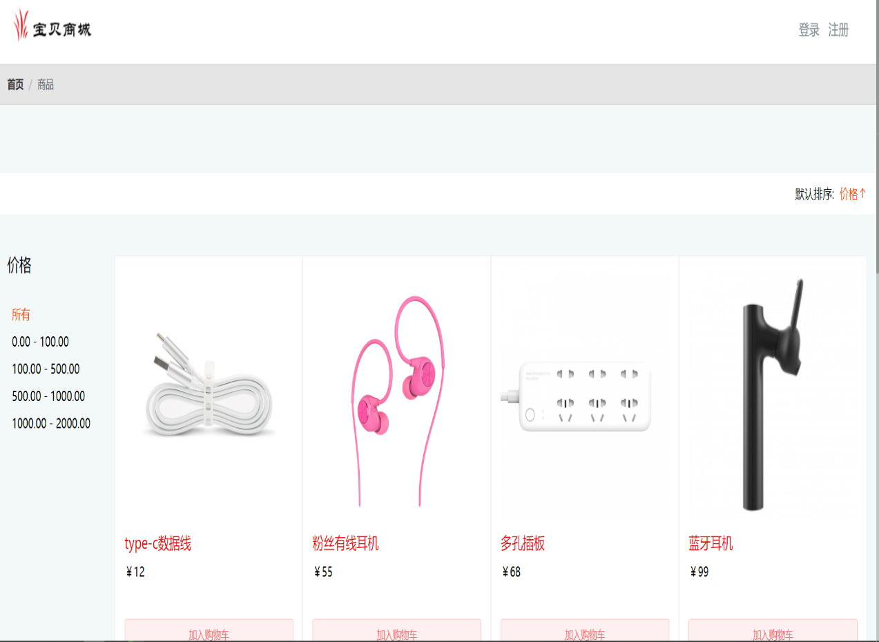

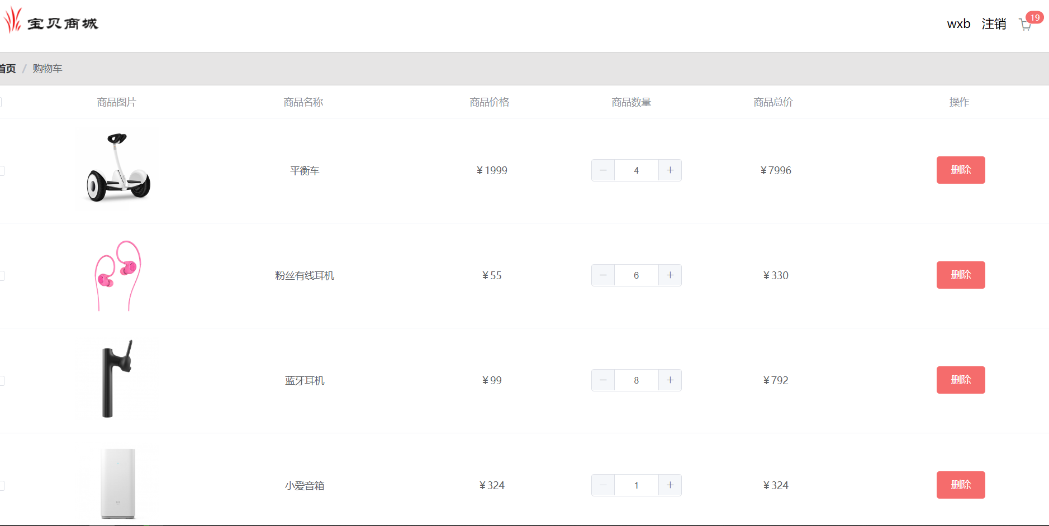

## 3：项目质量评估

由于该项目只进行前期的研发，小组内编程人员相互合作，相互交流，共同分享自己的意见，看法，所以该项目进展的非常好，而且从编程方面，相互学习，逐渐形成了一个团体的重要性，该项目工程质量良好，不存在病毒以及危害网络的行为，利于开发，